宁波东方理工大学(暂名)校园建设项目
永久校区1、2号地块（理工组团、甲类库房）实验室实验台（柜）采购
报名公告

采购人名称：宁波东方理工大学(暂名)

代建人名称：深圳市润置城市建设管理有限公司

2025 年 3 月

宁波东方理工大学(暂名)校园建设项目
永久校区1、2号地块（理工组团、甲类库房）实验室实验台（柜）采购
报名公告

- 项目名称：宁波东方理工大学(暂名)校园建设项目永久校区1、2号地块（理工组团、甲类库房）实验室实验台（柜）采购。
- 项目概况：宁波东方理工大学(暂名)校园建设项目永久校区1、2号地块位于宁波市镇海区清水浦片区，北临风华路，南至滨江路，东至铁路线。
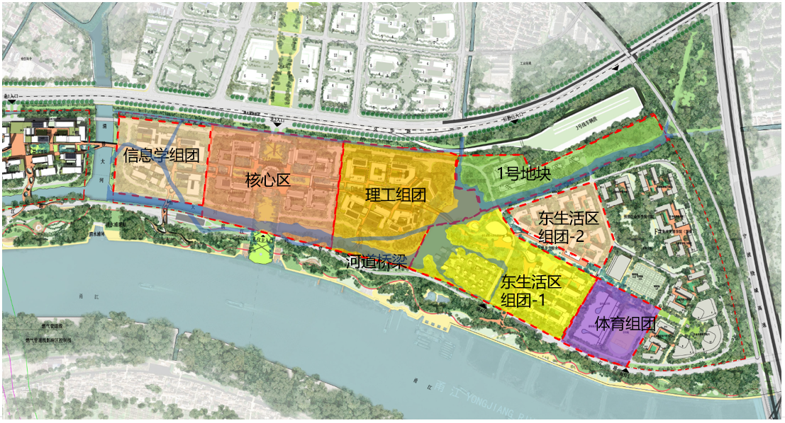
三、采购范围：宁波东方理工大学(暂名)校园建设项目永久校区1、2号地块（理工组团、甲类库房）实验室实验台（柜），包含边台、超净工作台、中央台、仪器台、PP水槽、桌上洗眼器、水龙头、中央台试剂架、生物安全柜、惰性气瓶柜、防护用品柜、防火柜、废液柜、更衣柜、排风试剂柜、组合试剂柜、化学试剂库安全柜等采购。
四、工期要求：
内容 | 完成时间 | 备注
实验室实验台（柜）的供货及安装 | 6月30日 | 暂定，具体时间以现场实际情况为准。供货周期：接采购人通知后30日历天内完成设备制造，按时运送至现场，现场安装时间15天。
五、潜在的报名方资格及提交资料：
1、报名方为实验台（柜）厂家，具有独立的法人资格，具备有效的营业执照。（提供公司营业执照等相关复印件）。
2、公司业绩要求：
满足公司近5年内（2020年3月份至今）已竣（完）工（以竣工或验收报告时间为准）的单个实验台、柜合同额不小于800万元；（公司业绩需提供至少1项相关业绩，提供合同复印件、竣工验收报告、获奖证书等证明材料）。
3、拟派项目团队要求：
①总指挥：投标单位需委派一名指挥长（职位要求：公司副总及以上），负责项目整体的统筹与把控，并协调各项目相关方、项目团队及公司各项资源的能力。
②项目负责人：拟派营销副总及以上担任本项目负责人，并直接指导项目的下单、供货、售后等工作。（项目负责人需提供社保证明等相关业绩证明资料）。
交付前供应商需根据发包人要求派驻足够安装人员对实验台（柜）进行安装及调试。
4、近三年（2022-2024年）经第三方审计的财务报告，公司营业额、资产负债率、经营性活动现金流入情况及经营性活动现金流出情况；若2024年第三方财务审计报告还未完成，则提供（2021-2023年）经第三方审计的财务报告。
5、报名方的信用情况：报名方、法定代表人、项目负责人未被“信用中国”（https://www.creditchina.gov.cn/）列入严重失信主体名单和“信用中国（浙江）”（https://credit.zj.gov.cn/）列入黑名单，需提供网页截图并加盖公司公章。
6、本项目不接受联合体报名。
7、报名方认为有必要的其他资料。
8、报名资料需编制目录索引。
9、本项目不接受存在控股关系的两家及以上单位同时单独报名。
10、学校保留要求各报名单位提供其他资料的权利。
请报名方认真对照资格条件，如不符合要求的，无意或故意参与报名，经评审发现的则取消报名方资格；评审过程中，报名方提供的相关证件、资料（如：证件、社保、业绩等）为虚假或伪造，或者其他人员持法定代表人或授权委托人的身份证参与报名，一经发现亦取消报名方资格，且所产生的一切后果由报名方自行承担。
六、报名保证金的缴纳：
金额：人民币 壹万元整。
通过供应商的基本账户以银行转账方式缴入以下账户
账户名：深圳市润置城市建设管理有限公司
开户行：交通银行深圳分行营业部
银行账号：443066285013006976000
提交截止时间：2025年 4 月 7 日 11:00前
（北京时间，以资金到达上述账户时间为准。同时需将缴纳报名保证金的付款凭证发送到邮箱“CRLD_NBDFLGHY_ZY@crland.com.cn” 邮箱标题命名：xx公司提交xx项目报名保证金，未按要求发送视作资料未提交）
七、报名文件接收：
1.凡符合报名资格要求并有意参加者，请于2025年 4 月 7 日 11:00前（逾期提交的资料不予接收，不接受邮寄，以现场签到时间为准）至宁波市镇海区同心路568号开元新青年广场2号楼三层306室递交报名文件（纸质版一式一份，电子版一份，电子版需提供可编辑版及PDF盖章版扫描件，存入U盘，U盘贴好单位标签，与纸质资料一同送达）。
2.本次报名公告发布在宁波东方理工大学（暂名）（https://www.eitech.edu.cn）、中国招标投标公共服务平台（http://www.cebpubservice.com/），报名文件可从宁波东方理工大学（暂名）（https://www.eitech.edu.cn）下载获取。
3.有关本次报名的事项若存在变动或修改，敬请及时关注宁波东方理工大学（暂名）（https://www.eitech.edu.cn）、中国招标投标公共服务平台（http://www.cebpubservice.com/）发布的信息更正公告，恕不另行通知，如有遗漏采购人概不负责。
八、报名文件接收截止时间：2025年 4 月 7 日 11:00前 。
九、联系方式
采 购 人：宁波东方理工大学（暂名）
联 系 人：徐老师
联系电话：13656581969
代建单位：深圳市润置城市建设管理有限公司
联 系 人：伏恬甜
联系电话：16605276508
地 址：宁波市镇海区同心路568号开元新青年广场2号楼3层306室

